Η δικαία απόφασις του Θεού διά την απελευθέρωσιν της Ελλάδος Διαβάστε προσεκτικά το απόσπασμα από τα Απομνημονεύματα του Μακρυγιάννη που ακολουθεί και εντοπίστε το σημείο, όπου o Στρατηγός αναφέρεται στον πρώτο από τους 24 πίνακες.
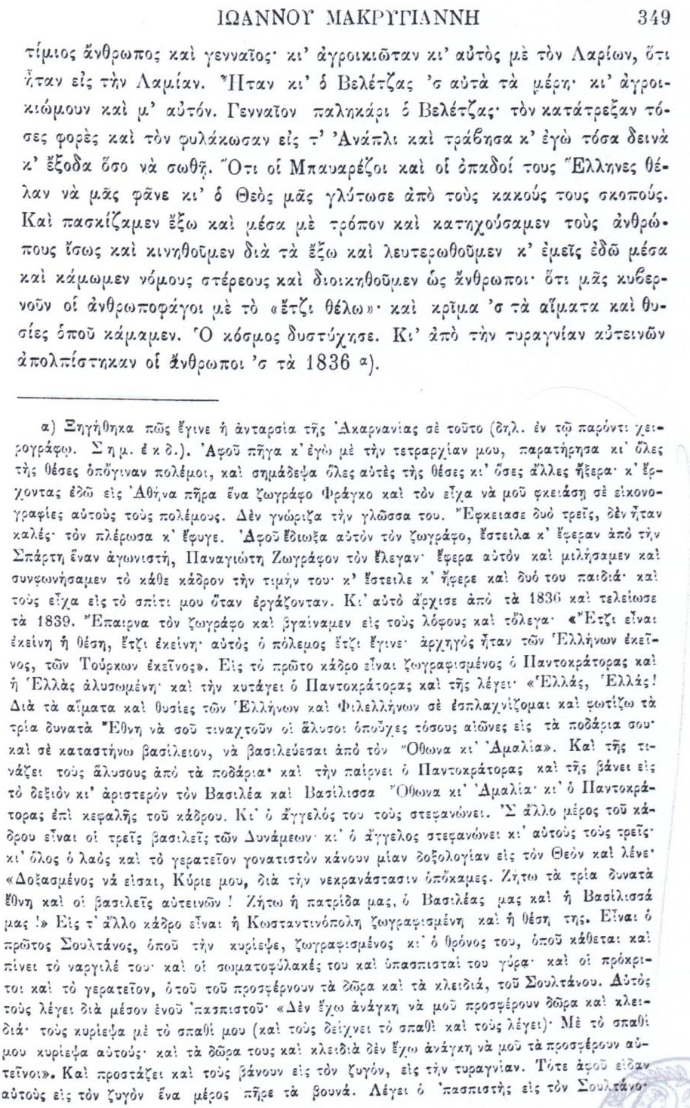
Πηγή: Ιω. Βλαχογιάννη, Β΄ Αρχείον Στρατηγού Ιωάννου Μακρυγιάννη, τομ. Β΄ Απομνημονεύματα, Αθήνα 1907, σ. 349, σε ψηφιακή μορφή (Ψηφιακή Βιβλιοθήκη Νεοελληνικών Σπουδών του Πανεπιστημίου Κρήτης).

- Δείτε τον πίνακα:
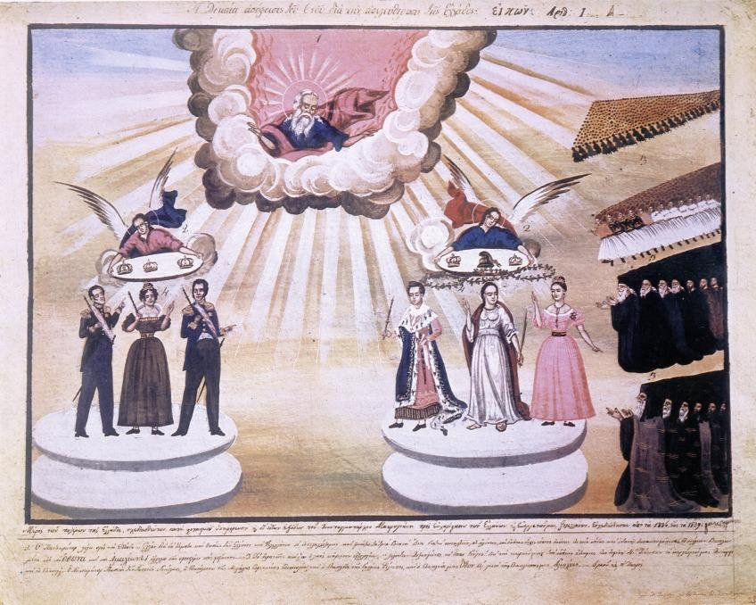
(Πηγή: paletaart.wordpress.com)

- Απαντήστε στις παρακάτω ερωτήσεις με λίγα λόγια:

- Ποιοι απεικονίζονται στον πίνακα; Για την απάντησή σας θα σας βοηθήσει το απόσπασμα από τα Απομνημονεύματα του Μακρυγιάννη.

…………………………………………………………………………………………………………………………………………………………………………………………………………………………………………………………………………………………………………………………………………………………………………………………………………………………………………………………………………………………………………………………………………………………………………………………………………………………………………………………………………..

- Για ποιο λόγο πιστεύετε ότι απεικονίζονται ξένοι βασιλιάδες στον πίνακα;

……………………………………………………………………………………………………………………………………………………………………………………………………………………………………………………………………………………………………………………………………………………………………………………………………………………………………………………………………………………………………………………………………………………………………………………………………………………………………………………………………………

- Ο πίνακας θυμίζει έντονα τις εικόνες των Αγίων που συναντάμε στις εκκλησίες μας. Βρείτε κάποια κοινά στοιχεία που έχουν οι εικόνες των εκκλησιών μας με τον πίνακα του Μακρυγιάννη.

……………………………………………………………………………………………………………………………………………………………………………………………………………………………………………………………………………………………………………………………………………………………………………………………………………………………………………………………………………………………………………………………………………………………………………………………………………………………………………………………………………

- Γιατί πιστεύετε ότι ο Θεός απεικονίζεται στο ψηλότερο μέρος του πίνακα πάνω από την προσωποποιημένη Ελλάδα και τους βασιλείς;

…………………………………………………………………………………………………………………………………………………………………………………………………………………………………………………………………………………………………………………………………………………………………………………………………………………………………………………………………………………………………………………………………………………………………………………………………………………………………………………………………………..

